|  |
| --- |
| МИНОБРНАУКИ РОССИИ |
| Федеральное государственное бюджетное образовательное учреждение высшего образования **«МИРЭА − Российский технологический университет»**  **РТУ МИРЭА** |

**Институт информационных технологий (ИИТ)**

**Кафедра практической и прикладной информатики (ППИ)**

**ОТЧЕТ ПО ПРАКТИЧЕСКОЙ РАБОТЕ №3**

по дисциплине «Анализ и концептуальное моделирование систем»

|  |  |  |  |
| --- | --- | --- | --- |
| Студент группы ИНБО-01-17 | *ИКБО-41-23. Трофимов А.А.* | (подпись) | |
| Преподаватель | *Павлова Е.С.* | (подпись) | |
|  |  | |  | |

Москва 2025 г.

**СОДЕРЖАНИЕ**

ВВЕДЕНИЕ 3

ОПИСАНИЕ ЭТАПОВ ВЫПОЛНЕНИЯ РАБОТЫ 4

ЗАКЛЮЧЕНИЕ 6

# **ВВЕДЕНИЕ**

Цель работы: изучить структуру иерархии классов системы.

Задачи: научиться выстраивать структуру основных элементов диаграммы классов анализа с определением видов классов и типов отношений.

Индивидуальный вариант:27. Моделирование организации составления расписания спектаклей кукольного театра.

**ОПИСАНИЕ ЭТАПОВ ВЫПОЛНЕНИЯ РАБОТЫ**

Диаграмма отражает процесс организации составления расписания театральных спектаклей и взаимодействие участников процесса с различными системами.

1. Определение участников процесса  
   В системе задействованы три категории пользователей:
   * Администратор – отвечает за управление расписанием и взаимодействие с актёрами.
   * Актёр – участвует в спектаклях и может запрашивать изменения в расписании.
   * Зритель – просматривает расписание, бронирует билеты и оставляет отзывы.
2. Формирование театрального расписания
   * Администратор использует систему расписания театра для создания и обновления расписания спектаклей.
   * Расписание спектаклей становится доступным зрителям.
3. Уведомление участников
   * Через систему связи актёра и администрации актёры получают уведомления о назначенных спектаклях.
   * В случае необходимости актёры могут отправлять запрос на изменение в расписании.
4. Бронирование билетов
   * Зрители взаимодействуют с системой бронирования билетов, которая позволяет получить билет в электронном виде.
5. Обратная связь по спектаклям
   * После спектакля зрители могут оставить отзыв о спектакле и поставить рейтинг спектаклю через систему обратной связи.
6. Сущность спектакля
   * Отзыв, рейтинг, билет и расписание вместе составляют спектакль.

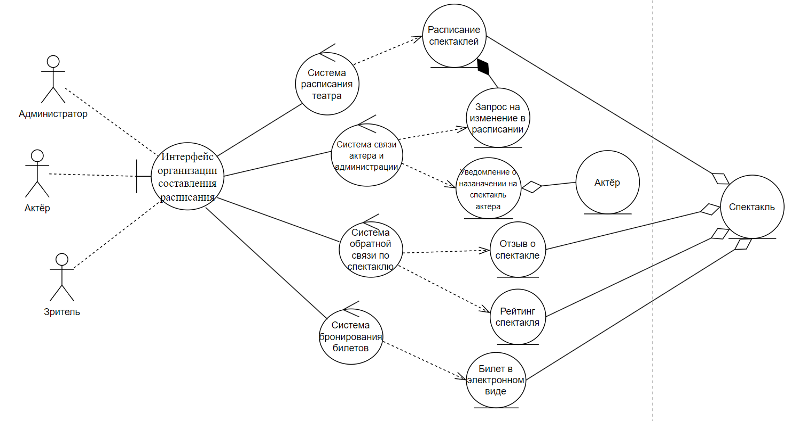

Рисунок 1 - Диаграмма классов анализа

**ЗАКЛЮЧЕНИЕ**

В ходе выполнения работы изучена структура и функционал информационной системы. Проанализированы основные функции системы, выделены ключевые роли и взаимодействия между ними. Созданная диаграмма вариантов использования отразила все необходимые действия для эффективной работы, включая взаимодействие со зрителями и актёрами.